**Урок 3 Какие языки вы знаете?**

**golosa-listen.jpgЧислительные**

**03-01**. You already know numbers 1–49. You will now learn to recognize numbers 50 to 199. Listen to the recording and look at the tables. Pay attention to the effects of vowel reduction, as indicated in the right-hand column of the first box. When you have completed your listening, check the “listening completed” box.

|  |  |  |
| --- | --- | --- |
| 50 | пять + десят | pronounced **пидисrт** |
| 51 | пять + десят + одnн | pronounced **пидисrт адnн** |
| 60 | шесть + десят | pronounced **шыздисrт** |
| 70 | сeмь + десят | pronounced **сeмдисит** |
| 80 | вoсемь + десят | pronounced **вoсимдисит** |
| 90 | девянoсто | pronounced **дивинoста** |
| 100 | сто | pronounced as spelled |

|  |  |  |  |
| --- | --- | --- | --- |
| 51 | пятьдесят один | 10 | десять |
| 52 | пятьдесят два | 20 | двадцать |
| 53 | пятьдесят три | 30 | тридцать |
| 54 | пятьдесят четыре | 40 | сорок |
| 55 | пятьдесят пять | 50 | пятьдесят |
| 56 | пятьдесят шесть | 60 | шестьдесят |
| 57 | пятьдесят семь | 70 | семьдесят |
| 58 | пятьдесят восемь | 80 | восемьдесят |
| 59 | пятьдесят девять | 90 | девяносто |
| 60 | шестьдесят | 100 | сто |
| 128 | сто двадцать восемь | 155 | сто пятьдесят пять |

**03-02. Адреса.** Listen to the addresses on the recording and look at the map provided. Then fill in the blanks. The first two are provided for you as examples.

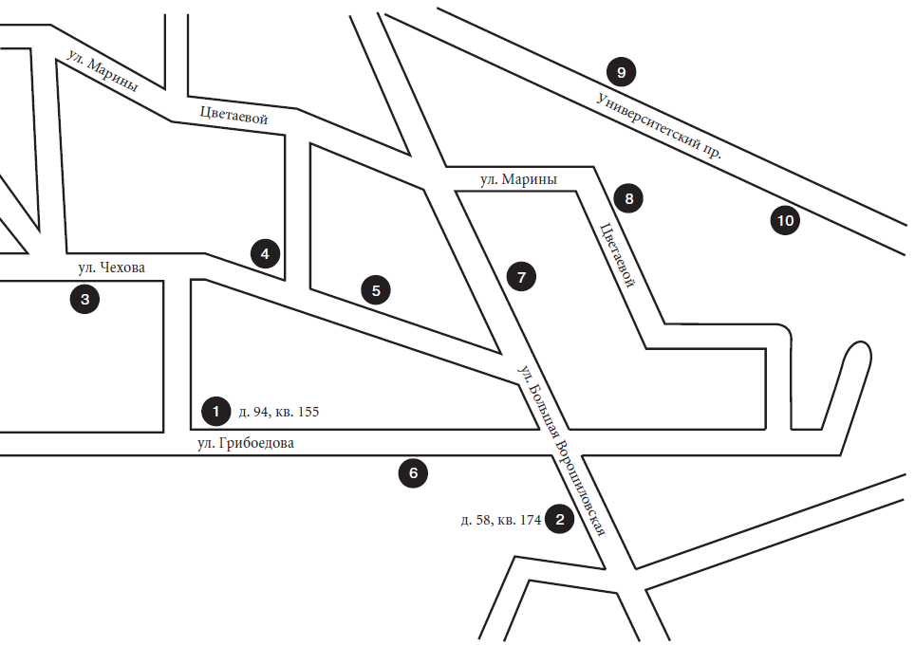

1. улица Грибоедова, дом 94, квартира 155

2. Большая Ворошиловская улица, дом 58, квартира 174

3. ул. Чехова, д.      , кв.

4. ул. Чехова, д.      , кв.

5. ул. Чехова, д.      , кв.

6. ул. Грибоедова, д.      , кв.

7. Большая Ворошиловская, д.      , кв.

8. ул. Мaрины Цветаевой, д.      , кв.

9. Унивeрситетский пр., д.      , кв.

10. Университетский пр., д.      , кв.

**03-03. Что сколько стоит?** Jot down the prices of these items.

1. Батарейка       рублей

2. Хот-дог       рублей

3. Чашка кофе       рублей

4. Ручка       рублей

5. Журнал «Новые перспективы»       рубля

6. Напиток «Кока-кола»       рублей

7. Туалетная бумага (1 рулон)       рубля

8. DVD       рублей

9. Билет на автобус       рубля

10. Билет в кинотеатр       рублей

11. Зубная паста «Колгейт»       рубля

12. Компьютерная программа «Лексикон»       рублей

13. Проезд на такси (3 километра)       рублей

14. Разговор по телефону Москва–Вашингтон (2 минуты)       рублей

15. Газета «Армия»       рублей

16. Массаж       рублей

17. Компакт-диск       рублей

18. Маленький англо-русский словарь       рублей

19. Калькулятор       рублей

20. Коробка карандашей       рублей

golosa-listen.jpgФонетика и интонация

**03-04. Yes–No Questions. *Intonation contour 3 (IC-3)*.** Listen to the information on IC-3 for yes-no questions. When you have completed your listening, check the “listening completed” box.

Think of how you would ask the following questions in English.

Is that your book? (*a book?*) Is that your book? (*yours?*)

You can imagine that your intonation rises steadily on the word in question.

In Russian yes-no questions, the intonation also rises on the word in question, but it rises sharply (one full musical octave!) and then falls abruptly. This intonation contour is called IC-3.

**Это ваша книга? Это ваша книга?**

Remember that in Russian questions with question words, the question word is pronounced with a falling intonation (IC-2), whereas in yes-no questions, the intonation rises sharply on the word that is being questioned and then falls abruptly.

**Чья это книга?**

**03-05.** Listen to the questions. Determine whether you hear IC-2 or IC-3. When you hear an IC-3 intonation, select the word(s) emphasized.

1. (IC-  ) Где ваш чемодан?

2. (IC-  ) У вас есть техника?

3. (IC-  ) Чей это чемодан?

4. (IC-  ) Это ваш чемодан?

5. (IC-  ) Фотоаппарат есть?

6. (IC-  ) Что это?

7. (IC-  ) Какой?

8. (IC-  ) Какие у вас подарки?

9. (IC-  ) Что в чемодане?

10. (IC-  ) Новый диск есть?

**03-06.** Listen to the questions on the recording again, imitating the intonation as closely as you can. When you have completed your listening and have copied the intonation of these questions as closely as possible, check the “listening completed” box.

1. Где ваш чемодан?
2. У вас есть техника?
3. Чей это чемодан?
4. Это ваш чемодан?
5. Фотоаппарат есть?
6. Что это?
7. Какой?
8. Какие у вас подарки?
9. Что в чемодане?
10. Новый диск есть?

**03-07.** Review the rules for pronouncing unstressed **я** and **е** from the Alphabet unit in the textbook, summarized in the recording**.** Listen to the recording and imitate the pronunciation of these words as closely as you can. When you have completed your listening and are satisfied with your pronunciation, check the “listening completed” box.

unstressed **я** ➞ [I] unstressed **е** ➞ [I]

французский язык немецкий язык

какие языки неплохо

по-японски немного

медленно

**Письменные упражнения**

**03-08. (2. Знать)** Write in the needed form of the verb **знать.**

1. — Миша и Маша       французский язык?

— Миша       французский язык, а Маша       немецкий.

2. — Кто       русский язык?

—Я его      .

3. — Анна Петровна, вы       английский язык?

4. Мы не       китайский язык, но Боря его      .

5. Ты       японский язык?

**03-09. (2. Читать)** Write in the correct form of the verb **читать.**

1. — На каких языках       Андрей?

— Он       по-русски и по-итальянски.

2. — Ты       по-русски?

— Да,      .

3. — Кто       по-испански?

— Мы       по-испански.

4. — Вы       по-французски?

— Нет, но родители       по-французски.

**03-10. (2. Жить, review of prepositional case of nouns)** Write sentences telling where the following people live. Follow the model. Be sure to use **во** instead of **в** when appropriate.

Маша — Москва ➞ Маша живёт в Москве.

1. Вадим — Киев
2. Лора — Молдова
3. Хуан и Мария — Испания
4. мы — Америка
5. вы — Франция
6. ты — Флорида
7. Томас — Филадельфия

**03-11. (2. Жить, review of prepositional case of nouns)** Write sentences telling where the following people live, using the cues provided. Be sure to use **во** instead of **в** when appropriate.

1. президент — ?
2. родители — ?
3. я — ?

**03-12. (2. Писать)** Write sentences telling who writes in what language. Follow the model.

Masha — Ukrainian ➞ Маша пишет по-украински.

1. parents — English
2. businessperson — Russian
3. you — French
4. we — German
5. Vera — Spanish

**03-13. (2. E/Ё-conjugation verbs)** Fill in the blanks with the correct forms of the verbs provided.

жить знать изучать понимать читать

1. — Какие языки вы [know]      ?

— Я [read]       по-немецки и по-английски, но плохо [understand]      .

— А родители [know]       немецкий?

— Нет, они его не [know]       Мама немного [understands]       по-французски.

2. — Какие языки вы [understand]      ?

— Я [understand]       по-русски и по-испански. Я их [study]       в университете.

3. Мэри [lives]       во Франции, но она плохо [knows]       французский язык. Она довольно хорошо [understands]      , но плохо [reads]      .

4. — Ваши родители [live]       в Испании? Значит, они [know]       испанский язык?  
— Они очень хорошо [understand]       по-испански.

**03-14. (3. И-conjugation verbs)** Supply the correct forms of the verb **говорить.**

1. — Вы       по-русски?

— Да,      .

2. Ты       по-немецки?

3. Дома мы       по-английски.

4. Американский президент не       по-русски.

5. Я немножко       по-украински.

6. Наши родители       по-французски.

**03-15. (4. Past tense)** Write that the following people **did** the following things.

1. Вера раньше [жить]       в Латвии.

2. Родители [учиться]       в Бостоне.

3. Студенты обычно медленно [говорить]       по-русски.

4. Что вы [изучать]       в университете?

5. Джон раньше плохо [понимать]       по-французски.

6. Мэри быстро [писать]       по-немецки.

7. В школе ты хорошо [читать]       по-английски?

8. Я [учиться]       в России и в Америке.

**03-16. (6. Языки)** Advanced students doing research or language training in Russia are called **стажёры.** In the following paragraphs about two American **стажёры** and one of their teachers, fill in the blanks with **по-русски** or **русский язык** as appropriate.

Американские стажёры хорошо знают [1]      . Они изучают [2]       в Америке и в России. Джим Браун свободно говорит [3]      . Он говорит [4]       в общежитии. Он хорошо знает [5]      . Линда Дейвис тоже хорошо говорит [6]      . Она свободно читает и пишет [7]      .

Анна Петровна преподаёт [teaches] русский язык в институте. Она читает лекции [8]      .

**03-17. (6. Языки — personalized)** Refer to the partial list of languages that are commonly taught in the United States in the **Точка отсчёта** section of the textbook, **Урок 3**. Check languages that are relevant to you and write ten sentences describing what you, your family members, and anyone else you can think of (writers, actors, politicians, etc.) can do in these languages and how well. The verbs and adverbs below will help.

**Adverbs Verbs**

свободно немного говорить

очень хорошо немножко знать

хорошо медленно писать

неплохо быстро понимать

плохо читать



**03-18. (2.– 6. Review)** Translate into Russian.

1. What languages do you know?

2. Who writes French?

3. We do not understand Arabic.

4. Tamara speaks a little English.

5. The students read and write Chinese pretty well.

6. I study Russian and Ukrainian.

7. Do they speak Italian?

8. Jim understands German very well.

**03-19. (7. Национальность)** Fill in the blanks with the appropriate word.

1. Джон американец. Его мама тоже      .

2. Мария испанка. Её родители тоже      .

3. Дима и Ваня русские. Их папа тоже      .

4. Жан француз. Его мама тоже      .

5. Кэтлин англичанка. Её родители тоже      .

6. Дейвид канадец. Его родители тоже      .

7. Мин-Ли китаянка. Её папа тоже      .

8. Оксана украинка. Её папа тоже      .

**03-20. (7. Национальность — personalized)** Answer the question Кто … по национальности? for the people indicated.

1. Моя мама      .

2. Мой папа      .

3. Я      .

**03-21. (8. Prepositional case)** Underline, bold, or color all of the words in the prepositional case. The entire text is editable.

1. Мария мексиканка. Её родители тоже мексиканцы. Они живут в Мексике.

2. В университете Марк и Джон говорят по-русски, но дома они говорят по-английски.

3. Я учусь в хорошем университете в штате Нью-Йорк.

4. Студенты в этом университете живут в больших общежитиях.

5. Они говорят о России и о русских городах.

**03-22. (8. Prepositional case)** Following the model, tell where the following people live. Write in the number of the 5- or 7-letter spelling rule (or both) where they apply.

Катя — новый дом ➞ Катя живёт в новом доме.

1. Мы — большое общежитие  
      *Spelling rules?*

2. Соня — хороший дом  
      *Spelling rules?*

3. Михаил — большой дом  
      *Spelling rules?*

4. Студенты — маленькие общежития  
      *Spelling rules?*

5. Дима — новая квартира  
      *Spelling rules?*

6. Лена и Наташа — старые дома  
      *Spelling rules?*

7. Хью — Новая Англия  
      *Spelling rules?*

8. Сэм — хорошая квартира  
      *Spelling rules?*

9. Сергей и Виктор — большие квартиры  
      *Spelling rules?*

**03-23. (8. Prepositional case)** Answer the questions using the words given in parentheses.

— В каком городе вы живёте?

— Я живу в маленьком городе.

1. В каком городе ты жил? (старый русский город)

2. В каких школах они учатся? (хорошие школы)

3. В какой квартире живут Света и Игорь? (новая квартира)

4. В каком университете вы учились? (хороший, большой университет)

5. В каких домах живут эти бизнесмены? (красивые дома)

6. В каком колледже они учатся? (маленький колледж)

**03-24. (8. Prepositional case)** Various strangers have met on the Internet and agreed to meet in the metro. How will they find each other? Describe what they’re wearing: for each person choose at least two items of clothing and at least two colors.

Образец: Катя в красной блузке и чёрных брюках.

1. Оля:
2. Владимир Владимирович:
3. Мила:
4. Ирина Михайловна:
5. Виктор П.:
6. Женя М. (он):
7. Женя Л. (она):
8. Елена Кудряшова:

|  |  |
| --- | --- |
| Цвета | Одежда |
| Красный  чёрный  жёлтый  белый  зелёный  серый  голубой  коричневый  синий  бежевый  фиолетовый  oранжeвый  розовый | блузка  ботинки  брюки  галстук  джинсы (*pl.* )  костюм  кроссовки (*pl.* )  куртка  майка  очки  пальто  пиджак  платье  рубашка  сапоги (*pl.* )  свитер  туфли  футболка  шапка  юбка |

**03-25. (8. О vs. об)** Fill in the correct form of **о** or **об** to complete the sentence **Мы говорим**...

1.    нашем новом преподавателе 4.    его семье

2.    этой хорошей студентке 5.    их уроке

3.    интересной газете 6.    её школе

**03-26. (8. – 9. Prepositional case)** Fill in the blanks with the correct forms of the words given.

— Маша! Я ничего не знаю о [1 ‑ твои родители]      . Где они живут? Кто они по профессии?

—Папа преподаватель в [1 ‑ институт]       Мама секретарь в [1 ‑ Гуманитарный университет]      .

— Я ничего не знаю [1 ‑ о/об]       [1 ‑ этот университет]      .

— Это большой университет в [1 ‑ Москва]      .

**03-27. (Pulling it all together)** Fill in the blanks with correct forms of the given words.

Здравствуйте! Меня зовут Андрей. [1 ‑ I live]       в [1 ‑ большой город]      , который называется Харьков. Мама у меня [1 ‑ Russian]      , а папа [1 ‑ Ukrainian]      . Дома мы [1 ‑ speak]       [1 ‑ Russian]      . Папа у меня настоящий полиглот. Он хорошо [1 ‑ knows]       [1 ‑ Russian]      , [1 ‑ Ukrainian]       и [1 ‑ English]       [1 ‑ languages]      , неплохо [1 ‑ reads]       и [1 ‑ writes]       [1 ‑ French]       и [1 ‑ Spanish]      . Я [study]       [1 ‑ English]       [1 ‑ at the university]      . Пока ещё [1 ‑  I speak]       [1 ‑ badly]       и [understand]      , только когда [1 ‑  (they) speak]       [1 ‑ slowly]      . Но у меня сейчас новый друг, [1 ‑  (an) American]      , и мы говорим только [1 ‑ English]      .

**03-28. (Pulling it all together) Национальности и языки России**. In the Russian version of Wikipedia look up any five of the autonomous republics of the Russian Federation shown below (except Kalmykiya, which is used in the example). Find out the top two nationalities and the state languages (**государственные языки**) spoken there. Then create a short statement resembling the example.

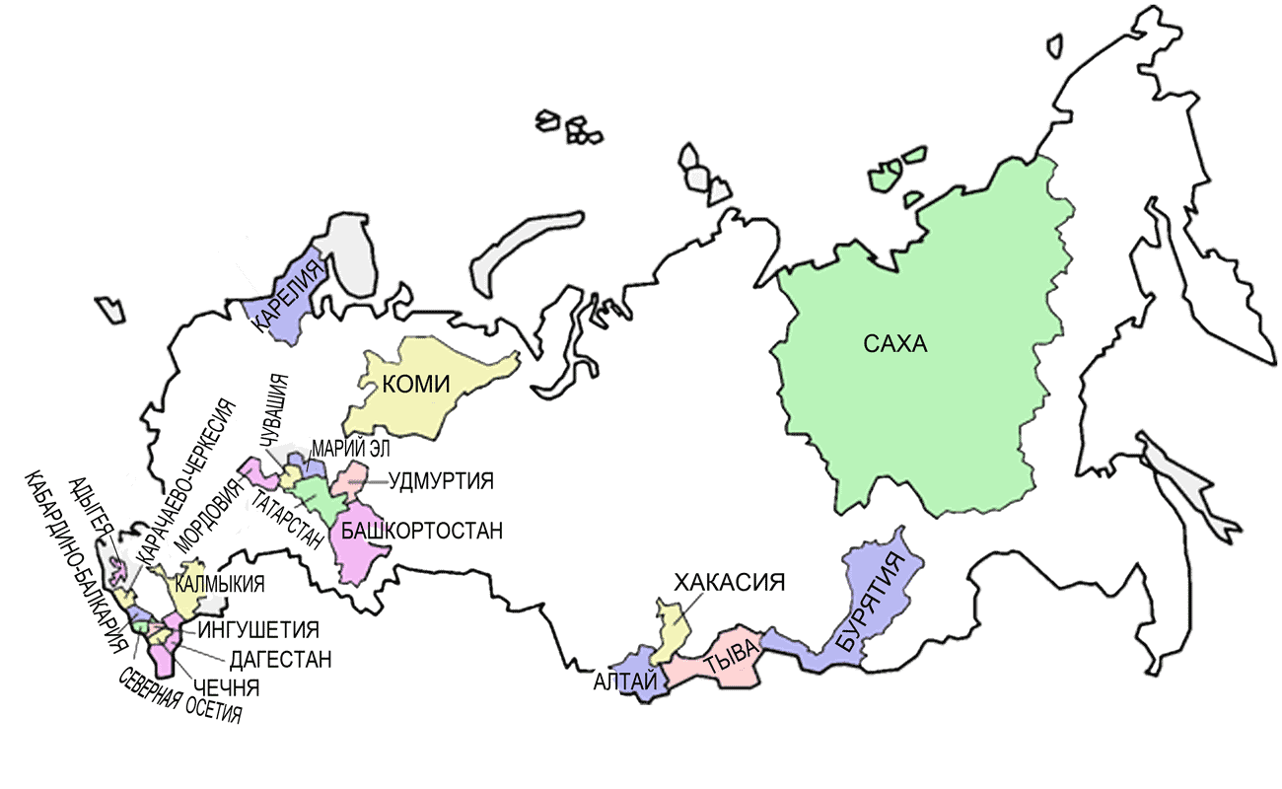

From the Russian Wikipedia page Калмыкия. Search for **население** — *population* or **национальный состав** — *ethnic make-up* and **государственный язык** or **государственные языки***.*

НАСЕЛЕНИЕ И НАЦИОНАЛЬНЫЙ СОСТАВ

|  |  |  |  |  |  |
| --- | --- | --- | --- | --- | --- |
| **Народ** | [**1959 год**](http://ru.wikipedia.org/wiki/1959_%D0%B3%D0%BE%D0%B4) **тыс. чел.**[**[3]**](http://ru.wikipedia.org/wiki/%D0%A0%D0%B5%D1%81%D0%BF%D1%83%D0%B1%D0%BB%D0%B8%D0%BA%D0%B0_%D0%9A%D0%B0%D0%BB%D0%BC%D1%8B%D0%BA%D0%B8%D1%8F#cite_note-2) | [**1970 год**](http://ru.wikipedia.org/wiki/1970_%D0%B3%D0%BE%D0%B4) **тыс. чел.**[**[4]**](http://ru.wikipedia.org/wiki/%D0%A0%D0%B5%D1%81%D0%BF%D1%83%D0%B1%D0%BB%D0%B8%D0%BA%D0%B0_%D0%9A%D0%B0%D0%BB%D0%BC%D1%8B%D0%BA%D0%B8%D1%8F#cite_note-3) | [**1979 год**](http://ru.wikipedia.org/wiki/1979_%D0%B3%D0%BE%D0%B4) **тыс. чел.**[**[5]**](http://ru.wikipedia.org/wiki/%D0%A0%D0%B5%D1%81%D0%BF%D1%83%D0%B1%D0%BB%D0%B8%D0%BA%D0%B0_%D0%9A%D0%B0%D0%BB%D0%BC%D1%8B%D0%BA%D0%B8%D1%8F#cite_note-4) | [**1989 год**](http://ru.wikipedia.org/wiki/1989_%D0%B3%D0%BE%D0%B4) **тыс. чел.**[**[6]**](http://ru.wikipedia.org/wiki/%D0%A0%D0%B5%D1%81%D0%BF%D1%83%D0%B1%D0%BB%D0%B8%D0%BA%D0%B0_%D0%9A%D0%B0%D0%BB%D0%BC%D1%8B%D0%BA%D0%B8%D1%8F#cite_note-5) | [**2002 год**](http://ru.wikipedia.org/wiki/2002_%D0%B3%D0%BE%D0%B4) **тыс. чел.**[**[7]**](http://ru.wikipedia.org/wiki/%D0%A0%D0%B5%D1%81%D0%BF%D1%83%D0%B1%D0%BB%D0%B8%D0%BA%D0%B0_%D0%9A%D0%B0%D0%BB%D0%BC%D1%8B%D0%BA%D0%B8%D1%8F#cite_note-6) |
| [Калмыки](http://ru.wikipedia.org/wiki/%D0%9A%D0%B0%D0%BB%D0%BC%D1%8B%D0%BA%D0%B8) | 64,9 (35,1 %) | 110,3 (41,1 %) | 122,2 (41,5 %) | 146,3 (45,4 %) | 155,9 (53,3 %) |
| [Русские](http://ru.wikipedia.org/wiki/%D0%A0%D1%83%D1%81%D1%81%D0%BA%D0%B8%D0%B5) | 103,3 (55,9 %) | 122,8 (45,8 %) | 125,5 (42,6 %) | 121,5 (37,7 %) | 98,1 (33,6 %) |

Государственный язык: [русский](http://ru.wikipedia.org/wiki/%D0%A0%D1%83%D1%81%D1%81%D0%BA%D0%B8%D0%B9_%D1%8F%D0%B7%D1%8B%D0%BA), [калмыцкий](http://ru.wikipedia.org/wiki/%D0%9A%D0%B0%D0%BB%D0%BC%D1%8B%D1%86%D0%BA%D0%B8%D0%B9_%D1%8F%D0%B7%D1%8B%D0%BA)

*Your statement:*

В Калмыкии живут калмыки и русские. Там говорят по-калмыцки и по-русски.



**03-29. Сочинение:. Какие языки они знают?** Write a short composition about the nationality and knowledge of languages of anyone you choose – your parents, a friend, favorite pop star or literary character. Give as much information as you can, keeping within the bounds of the Russian you know.

**03-30. Сочинение: Интересная работа!** Write a cover letter to a potential employer who is seeking a secretary **(секретарь),** a translator **(переводчик),** or a programmer **(программист)** who knows several languages. Remember to open your letter with **Уважаемый/Уважаемая** (*Respected…*) instead of the less formal **Дорогой/Дорогая** (*Dear…*). Close the letter with the formal **С уважением** (*With respect…*) before your signature. Give as much information as you can, keeping within the bounds of the Russian you know.

The box expands as you write in it.

golosa-listen.jpg**Видео**

**Упрaжнения к видео**

**03-31. Новые слова.** Select the words and phrases you hear in the video. They are given in order of their first appearance in the video.

**лучше всего** – best of all

**хуже всего** – worst of all

**Мы только что начали его изучать.** – We just started studying it.

**учить (учу, учишь, учат,** *no* **–ся) = изучать.**

**Моей профессией является учитель** – my profession is as a teacher of…

**когда-то** – there was a time when…

**бросить (бросил, бросила, бросили)** – to quit; to drop (a course, an activity)

**Ничему не научилась.** – I learned nothing.

**03-32. Кто что изучал?** Check the boxes for the languages that each of these people studied.

**Языки:**

|  |  |
| --- | --- |
| **анг .**– англиский  **исп.** – испанский  **нем.** – немецкий  **рус.** – русский | **фин.** – финский  **фра.** – французский  **шве.** – шведский  **эст.** – эстонский |

1. Аня (Ярославль)  анг.  исп.  нем.  рус.  фин.  фран.  
 швед. ☐ эст.

2. Александр (Саша)  анг.  исп.  нем.  рус.  фин.  фран.  
 швед.  эст.

3. Валерия  анг.  исп.  нем.  рус.  фин.  фран.  
 швед.  эст.

4. Аня (С.-Петербург)  анг.  исп.  нем.  рус.  фин.  фран.  
 швед.  эст.

5. Инна  анг.  исп.  нем.  рус.  фин.  фран.  
 швед.  эст.

**03-33. Полиглот.** Inna’s sister knows many languages. Listen to the video carefully and answer the following question:

1. Какой язык она НЕ знает или изучает?
2. английский
3. испанский
4. немецкий
5. русский
6. финский
7. французский
8. шведский
9. эстонский

**03-34. В Архангельске...** Not all of the statements about all of these people from Arkhangelsk are true. For each person check the statement that was **NOT** true!

To complete this exercise, you will need to understand the phrases *first grade, second grade, third grade, fourth grade,* and *fifth grade:*

**первый класс**

**второй класс**

**третий класс**

**четвёртый класс**

**пятый класс**

1. What is **NOT** true of Lena Kudriashova?

She speaks English.

She reads Swedish.

She knows a bit of Danish.

She understands some Norwegian.

2. What is **NOT** true of Yura Kudriashov?

He speaks English.

He knows Russian.

He knows some Scandinavian languages.

3. What statement about Sasha Kudriashova is **FALSE?**

She knows Norwegian.

She now takes French.

She has been in England.

She has taken English for 13 years.

4. What was **NOT** said about Tanya Kudriashova?

She now takes French.

She has been in Spain.

She knows a little German.

She started English in second grade.

5. What is **NOT** true of Mikhail Opyonkov?

His English is bad.

His German is okay.

He just started French.

His first foreign language was German.

6. What statement about Olga Pospelova is **FALSE?**

Her French is okay.

She just started French.

She took English in college.

Her first foreign language was German.

**03-35. Александр Морозов учится в Москве. Какие языки он знает?** Listen to the portion of the video about Alexander Morozov and answer the following questions.

1. Какой язык Александр изучал в школе, но уже не изучает?

английский

французский

испанский

украинский

2. Какой язык Александр сейчас изучает?

английский

французский

испанский

украинский

3. Что говорит Александр о языках? Я плохо говорю ….

по-английски

по-французски

по-испански

по-украински

4. По-английски я ….

говорю плохо

читаю и пишу

говорю и понимаю

читаю хорошо